Информация об участии сотрудников
Управления Федерального казначейства по Костромской области
в мероприятиях, посвященных Дню города

Кострома отметила свой главный праздник — День города! В этом году нашей красавице-Костроме исполнилось 874 года! Почти девять веков истории, традиций, великих событий и людей, которые создавали и продолжают создавать историю нашего города.
В праздничные дни Кострома ожила: концерты, фестивали, спортивные соревнования, мастер-классы, ярмарки и множество других мероприятий собрали жителей и гостей города вместе.А Молодёжный совет Управления Федерального казначейства по Костромской области с удовольствием присоединился к празднованию!
Пусть наша Кострома развивается, процветает и с каждым годом становится ещё прекраснее!
С днём рождения, любимый город! С 874-летием, Кострома!
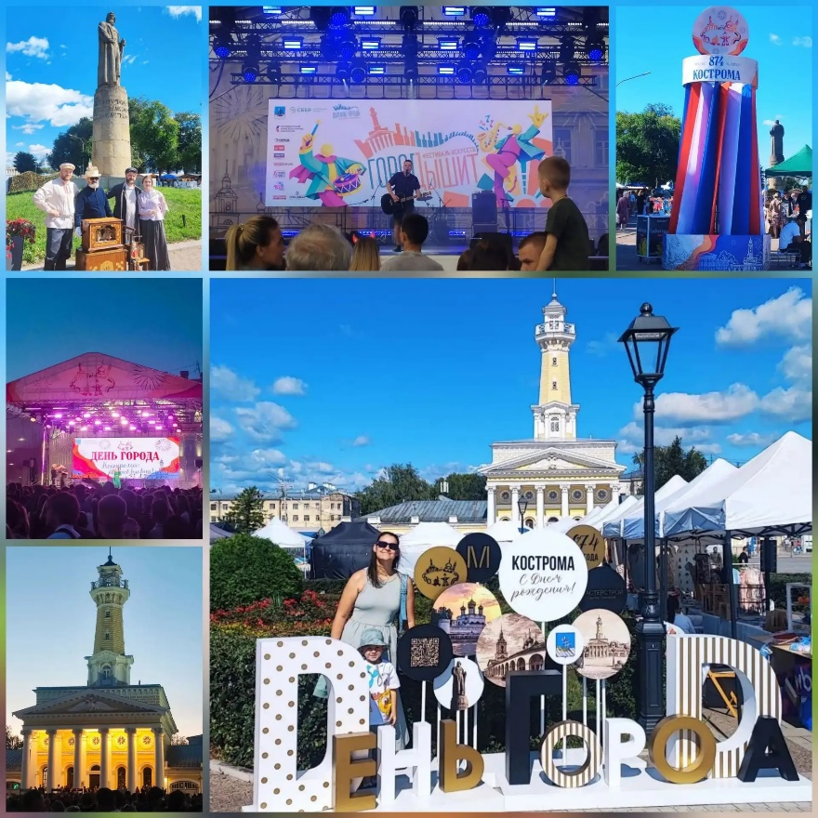

Председатель Молодежного совета
Управления Федерального казначейства
по Костромской области А.В. Лошкина

